
Авторизованный учебный центр Trace Mode 6 и T-Factory 6

TRACE MODE 6 &T-FACTORY
SOFTLOGIC SCADA/HMI MES EAM HRM
Интегрированная платформа для управления производством

IT-6-T-RU БАЗОВЫЙ КУРС РАЗРАБОТКИ АСУТП В TRACE MODE 6

Занятие первое

Киев, 2008
AdAstra Research Group, Ltd.

ЗАНЯТИЕ ПЕРВОЕ

Создание простейшего проекта
Цель занятия – создать систему мониторинга, содержащую один узел АРМ (автоматизированное рабочее место) с использованием механизма автопостроения каналов TRACE MODE методом «от шаблона экрана». В дальнейшем, в состав системы будут введены функции управления, реализовано взаимодействие с приложением Windows по протоколу обмена DDE, а в завершение будет показано подключение аналогового сигнала от модуля удаленного ввода.

Создание узла АРМ
Загрузим инструментальную систему двойным щелчком левой клавиши (ЛК) мыши по иконке 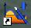 рабочего стола Windows и с помощью иконки инструментальной панели создадим новый проект. При этом в открывшемся на экране диалоге
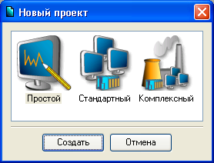
выберем стиль разработки Простой. После нажатия ЛК мыши на экранной кнопке Создать, в левом окне Навигатора проекта отобразится дерево проекта, содержащее слои Ресурсы, Система (с созданным узлом АРМ RTM_1), Источники/Приемники и Библиотеки_компонентов. В правом окне Навигатора проекта отобразится содержимое узла RTM_1 – пустая группа Каналы и один канал класса CALL Экран#1, вызывающий соответствующий компонент – шаблон экрана, предназначенный для отображения с помощью графических элементов (ГЭ) средств человеко-машинного интерфейса на узле RTM_1:
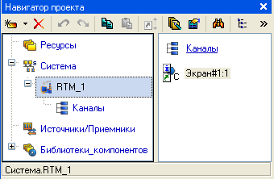

Создание графического экрана
Двойным щелчком ЛК на компоненте Экран#1 откроем окно графического редактора.
Создание статического текста
Разместим в левом верхнем углу экрана статический текст - надпись Значение параметра.
Для этого выполним следующие действия: на панели инструментов графического редактора ЛК мыши выделим иконку ГЭ Текст ;
в поле графического редактора установим прямоугольник ГЭ, для чего
- зафиксируем ЛК точку привязки - левый верхний угол;
- развернем прямоугольник движением курсора до необходимого размера;
- зафиксируем ЛК выбранный ГЭ:
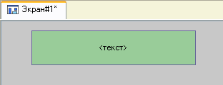
- Для перехода в режим редактирования атрибутов размещенного ГЭ выделим ЛК иконку на панели инструментов;
- Для автоматического вывода окна свойств ГЭ по завершению его размещения необходимо в настройках интегрированной среды разработки в разделе РПД/Основные свойства активировать пункт Открывать свойства автоматически.
- 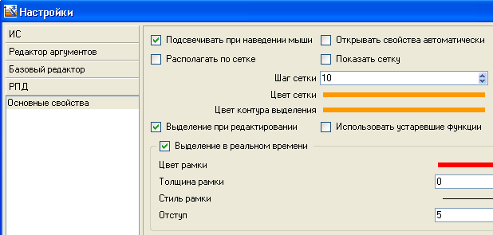
- двойным щелчком ЛК по ГЭ откроем окно его свойств;
- в правом поле строки Текст наберем Значение параметра и нажмем на клавиатуре клавишу Enter;
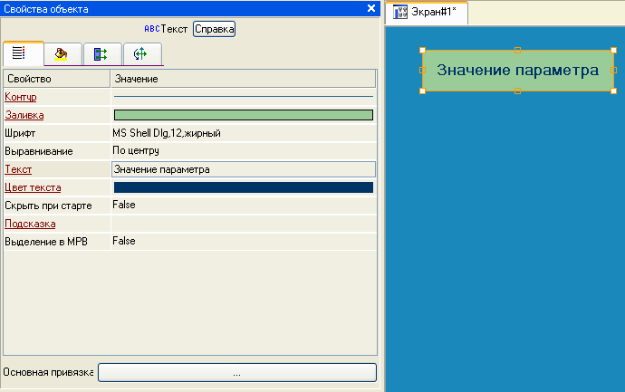
- закроем окно свойств щелчком ЛК по иконке , ГЭ примет следующий вид:
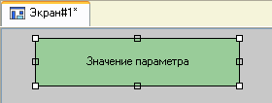
Если введенный Вами текст не уместился в прямоугольнике ГЭ, выделите его и растяните до нужного размера с помощью мыши.
Создание динамического текста, создание аргумента экрана в процессе настройки динамического текста
Подготовим на экране вывод динамического текста для отображения численного значения какого-либо источника сигнала – внешнего или внутреннего - путем указания динамизации атрибута Текст ГЭ. Определим назначение аргумента шаблона экрана. Для этого необходимо проделать следующие действия:
- создадим и разместим новый ГЭ справа от ГЭ c надписью Значение параметра;
- откроем свойства вновь размещенного ГЭ;
- двойным щелком ЛК на строке Текст вызовем меню Вид индикации;
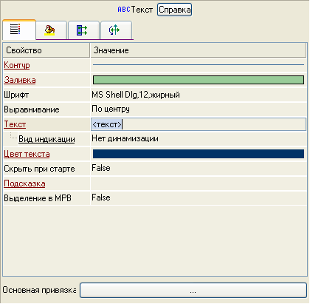
- в правом поле строки щелчком ЛК вызовем список доступных типов динамизации атрибута;
- из всех предлагаемых типов выберем ЛК Значение;
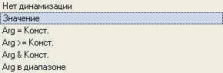
- в открывшемся меню настройки параметров динамизации:
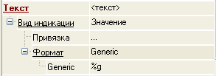
- выполним щелчок ЛК в правом поле строки Привязка;
- в открывшемся окне Свойства привязки, нажмем ЛК по иконке на панели инструментов и тем самым создадим аргумент шаблона экрана;
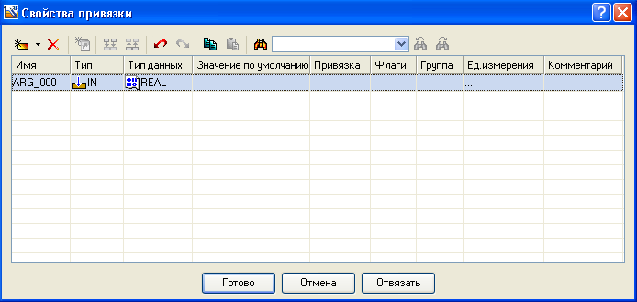
- двойным щелчком ЛК выделим имя аргумента и изменим его, введя с клавиатуры Параметр (здесь и в дальнейшем ввод данных с клавиатуры будем завершать нажатием клавиши Enter);
- подтвердим связь атрибута Текст ГЭ с данным аргументом щелчком ЛК по экранной кнопке Готово;
- закроем окно свойств ГЭ.
Графический экран будет иметь следующий вид:
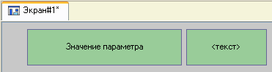

Создание стрелочного прибора, привязка к аргументу
Применим для отображения параметра новый тип ГЭ – Стрелочный прибор. Для этого необходимо выполнить последовательность действий:
- выделим двойным щелчком ЛК на инструментальной панели графического редактора иконку и выберем из появившегося меню иконку стрелочного прибора 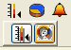;
- установим ГЭ , выбрав его размер таким, чтобы все элементы графики и текста на нем были разборчивы и симметричны;
- перейдем в режим редактирования и откроем окно свойств ГЭ ;
- щелчком ЛК на экранной кнопке Основная привязка откроем окно табличного редактора аргументов шаблона экрана;
- ЛК выберем уже имеющийся аргумент Параметр;
- подтвердим выбор щелчком ЛК на кнопке Готово;
- двойным щелчком ЛК откроем атрибут Заголовок и в строке Текст введем надпись Параметр;
- закроем окно свойств ГЭ .
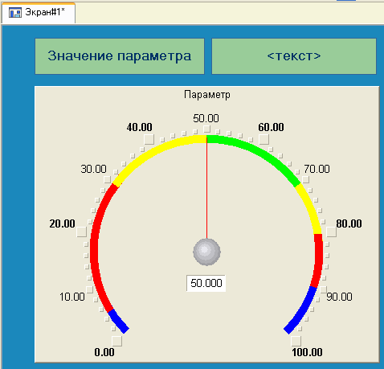
Для проверки правильности привязок ГЭ к аргументам экрана можно воспользоваться режимом эмуляции. Переход в режим эмуляции осуществляется с помощью иконки на панели инструментов. По нажатию, на экран графического редактора выводится окно задания значения аргумента в соответствующем поле:
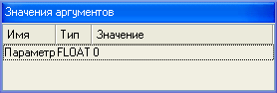
Так, введя значение 25, наблюдаем:
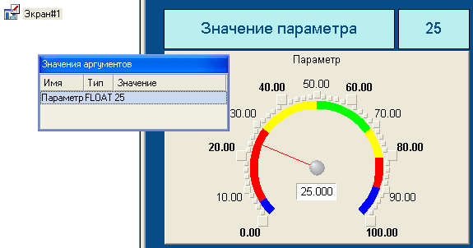
В нашем случае оба ГЭ отображают введенное значение – привязки выполнены правильно. Выход из режима эмуляции – повторное нажатие ЛК по иконке .

Автопостроение канала
Для создания канала в узле проекта по аргументу шаблона экрана воспользуемся процедурой автопостроения. Для этого:
- в слое Система выберем ЛК узел RTM_1;
- в поле компонентов узла ЛК выберем Экран#1;
- щелчком правой кнопки мыши (ПК) вызовем контекстное меню;
- в нем щелчком ЛК откроем свойства компонента Экран#1:
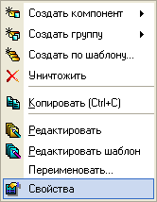
- выберем ЛК вкладку Аргументы;
- выделим ЛК аргумент Параметр и с помощью иконки создадим канал класса Float типа Input с именем Параметр:
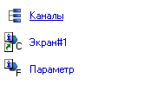
Задание границ и уставок
Двойным щелчком ЛК по каналу Параметр откроем бланк редактирования его атрибутов и заполним раздел Границы следующим образом:
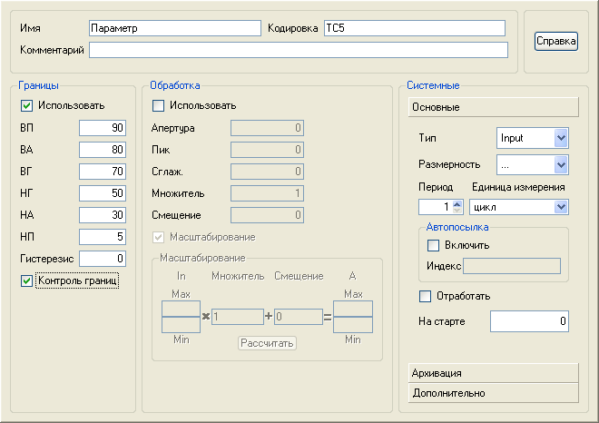

Создание генератора синуса и привязка его к каналу
Введем в состав проекта источник сигнала – внутренний генератор синусоиды, свяжем его с созданным каналом и опробуем в работе выполненные средства отображения. Для этого проделаем следующие действия:
- откроем слой Источники/Приемники и через ПК создадим в нем группу компонентов Генераторы:
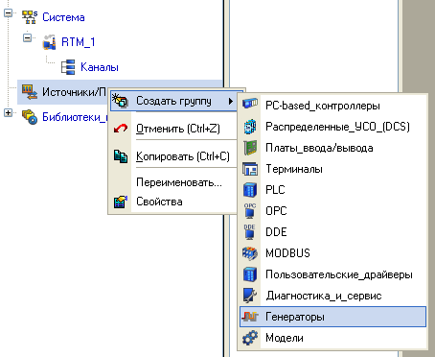
- двойным щелчком ЛК откроем группу Генераторы_1 и через ПК создадим в ней компонент Синусоида;
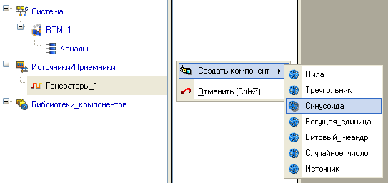
- захватим с помощью ЛК созданный источник и, не отпуская ЛК, перетащим курсор на узел RTM_1 в слое Система, а затем, в открывшемся окне компонентов, на канал Параметр. Отпустим ЛК.
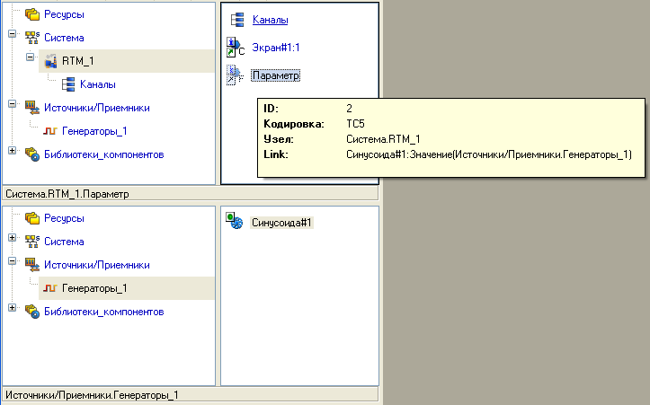

Запуск проекта
- Сохраним проект с помощью иконки , задав в открывшемся окне имя QS_Lesson_1.prj;
- на инструментальной панели выберем ЛК иконку и подготовим проект для запуска в реальном времени;
- ЛК выделим в слое Система узел RTM_1, а после, нажав ЛК иконку на инструментальной панели, запустим профайлер;
- запуск/останов профайлера осуществляется с помощью иконки на его инструментальной панели или клавишной комбинации Ctrl+R.
В открывшемся окне ГЭ справа от надписи «Значение параметра» должно показываться изменение синусоидального сигнала. То же значение должен отображать и стрелочный прибор:
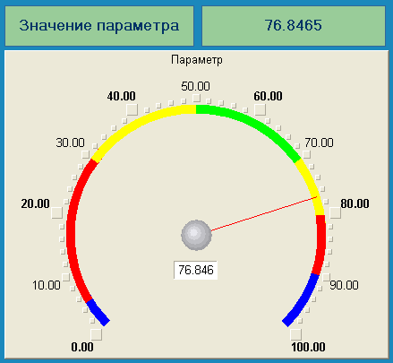
После проверки работоспособности созданного проекта остановим профайлер с помощью иконки и закроем данное приложение с помощью клавишной комбинации Alt+F4.

Добавление функции управления
Введем в состав графического экрана ГЭ, позволяющий реализовать ввод числовых значений с клавиатуры. Создадим новый аргумент шаблона экрана для их приема.

Редактирование графического экрана
Для этого:
- вызовем графический экран на редактирование;
- на инструментальной панели графического редактора выберем ЛК иконку ГЭ Кнопка - ;
- с помощью мыши разместим ГЭ в поле экрана под ГЭ ;
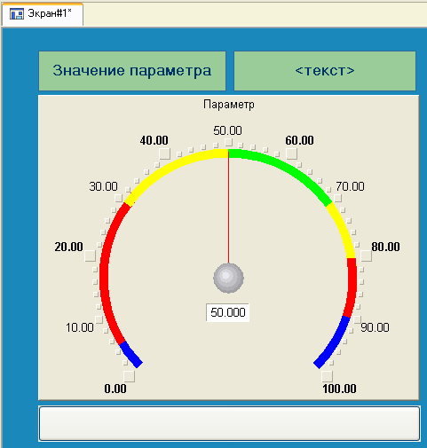
- перейдем в режим редактирования , выделим ГЭ ЛК и вызовем окно его свойств:
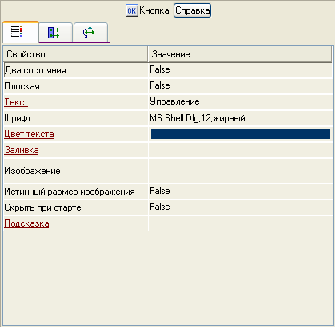
- в поле Текст введем надпись Управление;
- откроем бланк События и ПК раскроем меню По нажатию (mousePressed);
- выберем из списка команду Добавить Передать значение;
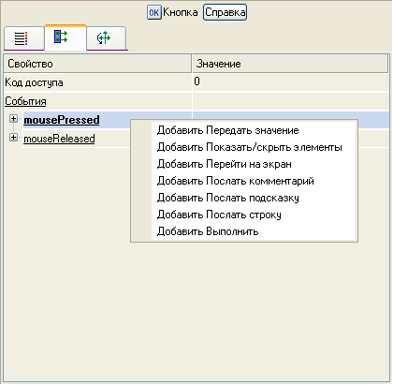
- в раскрывшемся меню настроек выбранной команды в поле Тип передачи выберем из списка Ввести и передать:
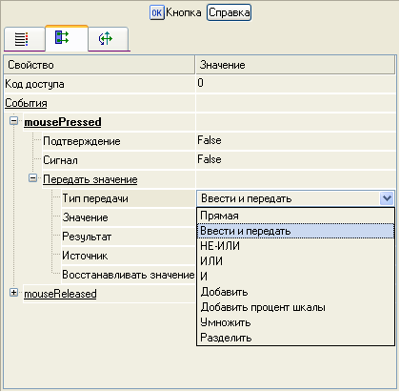
- щелчком ЛК в поле Результат вызовем табличный редактор аргументов;
- создадим еще один аргумент и зададим ему имя Управление;
- изменим тип аргумента на IN/OUT, кнопкой Готово подтвердим привязку атрибута ГЭ к этому аргументу:
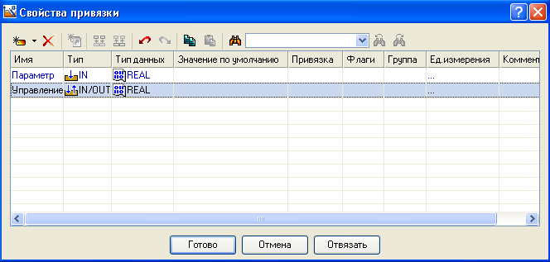
- закроем окно свойств ГЭ с помощью щелчка ЛК по иконке .
Далее выполним размещение ГЭ Текст для отображения вводимого с клавиатуры значения. Воспользуемся уже имеющимся на графическом экране ГЭ путем его копирования/вставки и перепривязки. Для этого:
- выделим ЛК ГЭ Текст, служащий для отображения аргумента Параметр:
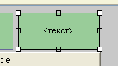
- с помощью иконки на панели инструментов или комбинацией клавиш Ctrl+C скопируем выделенный ГЭ Текст в буфер обмена;
- далее с помощью иконки или комбинацией клавиш Ctrl+V извлечем копию ГЭ из буфера обмена и поместим ее на графический экран;
- переместим, удерживая нажатой ЛК, копию ГЭ Текст справа от размещенного на экране ГЭ Кнопка;
- двойным щелчком ЛК на перемещенном ГЭ Текст откроем окно его свойств;
- двойным щелчком ЛК на строке Текст вкладки основных свойств перейдем к настройке динамизации данного атрибута ГЭ;
- в правом поле строки Привязка щелчком ЛК откроем табличный редактор аргументов шаблона экрана;
- выделим ЛК в списке аргумент Управление и щелчком ЛК по экранной кнопке Готово подтвердим привязку атрибута ГЭ Текст к данному аргументу шаблона экрана;
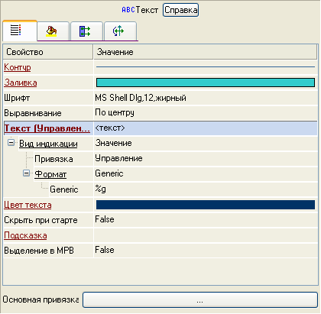
- закроем окно свойств ГЭ Текст.

Привязка аргумента экрана к каналу
Создадим по аргументу Управление шаблона экрана новый канал, отредактируем привязку атрибута канала к аргументу шаблона экрана. Для этого:
- в слое Система откроем узел RTM_1;
- по щелчку ПК вызовем через контекстное меню свойства компонента Экран#1:
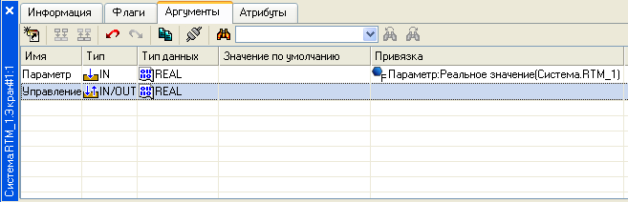
- выберем вкладку Аргументы, ЛК выделим аргумент Управление и с помощью иконки выполним автопостроение канала;
- в результате, в узле RTM_1 ,будет создан канал с именем Управление:
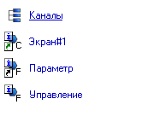
- двойным щелчком ЛК в поле Привязка аргумента Управление вызовем окно настройки связи, выберем в нем атрибут Входное значение канала Управление и кнопкой Привязка подтвердим связь аргумента экрана Управление с атрибутом Входное значение канала Управление:
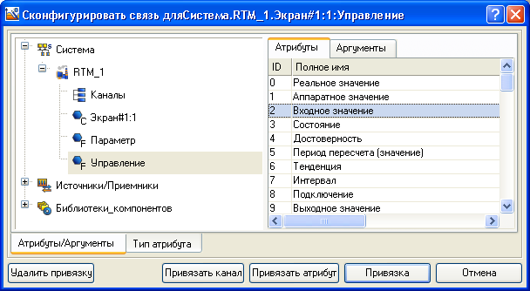
- закроем окно свойств компонента Экран#1.

Размещение ГЭ Тренд
Дополним созданный экран новым ГЭ для совместного просмотра изменений значений каналов узла во времени и отслеживании предыстории – трендом.
В правой части графического экрана разместим ГЭ Тренд для вывода значений Параметр и Управление. Основные свойства ГЭ оставим заданными по умолчанию. Перейдем во вкладку и, выделив ЛК строку Кривые, с помощью ПК создадим две новых кривых. Настроим для них привязки к существующим аргументам, толщину и цвет линий:
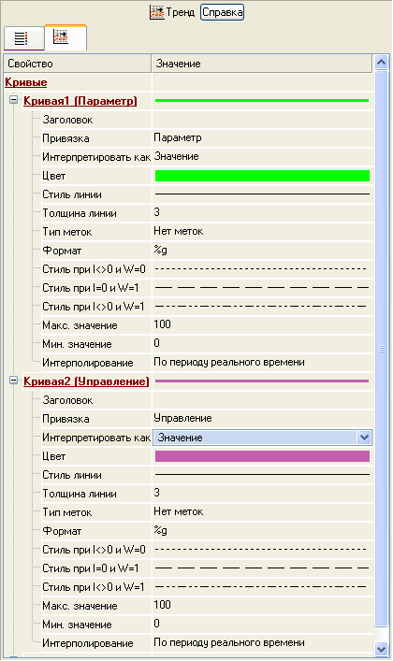
ГЭ примет вид:
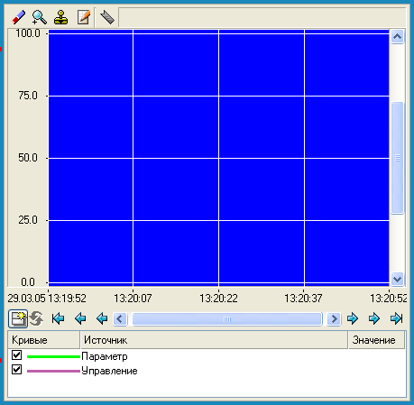

Запуск проекта
- Сохраним проект с помощью иконки ;
- на инструментальной панели выберем ЛК и подготовим тем самым проект для запуска в реальном времени;
- с помощью иконки на инструментальной панели запустим проект на исполнение.
Теперь с помощью кнопки Управление будем вводить величину «управляющего воздействия» и наблюдать результат в соседнем поле и тренде:
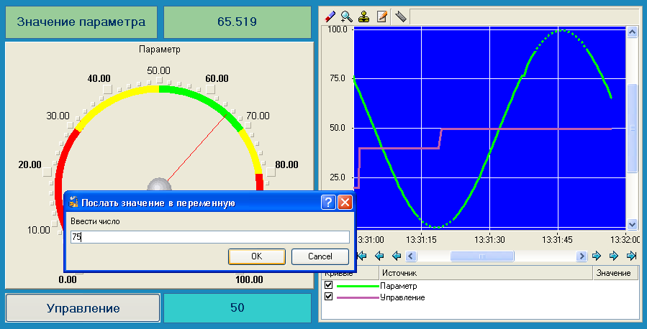

Простейшая обработка данных
С помощью нового компонента проекта – шаблона программы свяжем два имеющихся канала операцией сложения. Будем суммировать реальные значения каналов Параметр и Управление, а результат помещать во вновь созданный аргумент экрана Сумма (с отображением на ГЭ Текст и Тренд) без создания дополнительного канала в узле проекта.

Доработка графического экрана
- Скопируем два первых ГЭ – «Значение параметра» и «текст» и разместим их ниже ГЭ Кнопка;
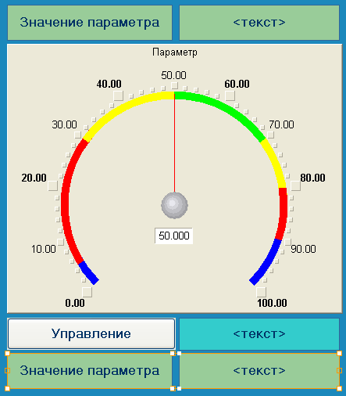
- изменим статический текст первого ГЭ на Сумма :;
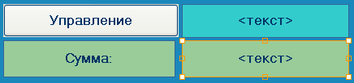
- динамику второго ГЭ привяжем к новому - третьему аргументу шаблона экрана типа IN с именем Сумма, который создадим в процессе привязки:
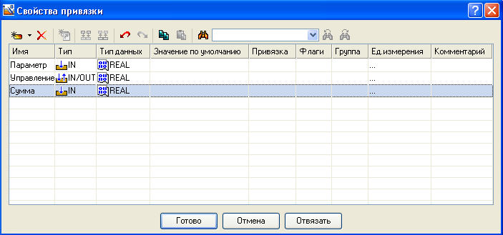
- добавим еще одну кривую на тренд с привязкой к аргументу Сумма.
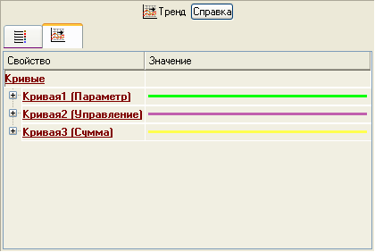

Создание программы на языке Техно ST
Создадим программу, в которой сумма двух аргументов, связанных с атрибутами Реальное значение каналов Параметр и Управление, будет помещается в третий аргумент с именем Сумма. В дальнейшем, воспользуемся возможностью связывания аргументов шаблонов для вывода на экран результата работы программы без создания дополнительного канала.
- Двойным щелчком ЛК откроем узел RTM_1:
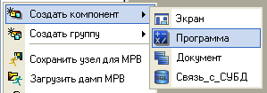
- создадим в нем компонент Программа;
- двойным щелчком ЛК по компоненту Программа#1 перейдем в режим редактирования программы:
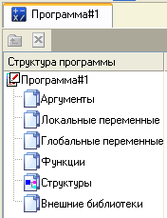
- выделением ЛК в дереве шаблона Программа#1 строки Аргументы вызовем табличный редактор аргументов;
- с помощью иконки создадим в редакторе аргументов три аргумента с именами Параметр, Управление и Сумма. При этом первые два аргумента должны быть типа IN, а третий – OUT;
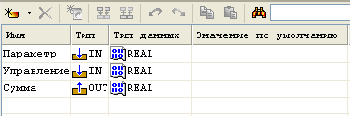
- выделим ЛК в дереве шаблона строку Программа#1 и в открывшемся диалоге Выбор языка выберем язык ST:
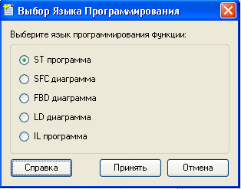
- по нажатию экранной кнопки Принять в открывшемся окне редактора программ с объявленными переменными наберем следующую строку:
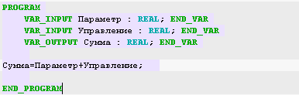
- с помощью иконки на инструментальной панели редактора или нажатием «горячей клавиши» F7 скомпилируем программу и убедимся в успешной компиляции в окне Выход (Output), вызываемом из инструментальной панели с помощью иконки :
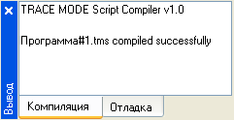

Привязка аргументов программы
Выполним привязку аргументов программы к атрибутам каналов:
- вызовем свойства компонента Программа#1 через контекстное меню;
- выберем вкладку Аргументы;
- двойным нажатием в поле Привязка свяжем аргументы программы с атрибутами каналов – аргумент Параметр к реальному значению канала Параметр, аргумент Управление к реальному значению канала Управление;
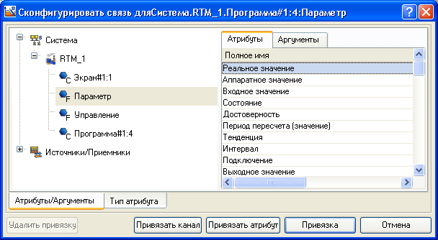
- двойным щелчком в поле Привязка аргумента программы Сумма вызовем окно настройки связи, выберем в левом окне канал класса CALL Экран#1, а в правом откроем вкладку Аргументы и укажем в ней аргумент Сумма, затем щелчком ЛК по экранной кнопке Привязка подтвердим связь:
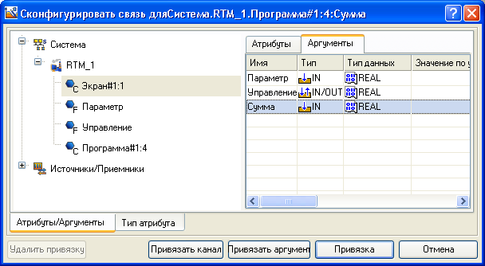
В результате, будем иметь:
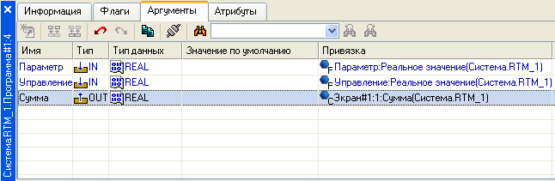
- Закроем окно свойств компонента Программа#1.

Запуск проекта
- Сохраним проект с помощью иконки ;
- на инструментальной панели выберем ЛК иконку и подготовим тем самым проект для запуска в реальном времени;
- с помощью иконки на инструментальной панели запустим режим исполнения.
Вводя теперь с помощью кнопки «Управление» «управляющие воздействия» будем наблюдать соответствующее изменение реального значения канала Управление и результата работы программы суммирования:
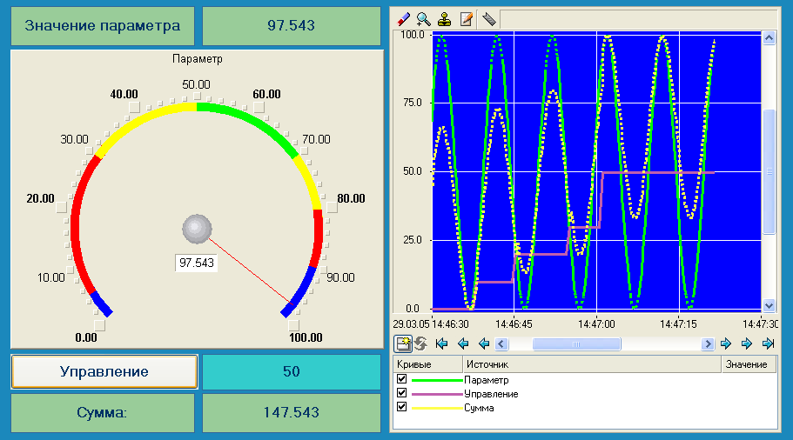

Связь по протоколу DDE с приложением MS Windows на примере Excel

МРВ как DDE-сервер
Организуем запрос реальных значений каналов узла разработанного проекта приложением MS Windows в качестве, которого выберем книгу MS Excel. Для этого выполним:
- запуск приложения MS Excel;
- запишем в двух ячейках первого столбца запросы на получение данных:
=RTM0|GET!Параметр
=RTM0|GET!Управление
где 0 – индивидуальный номер узла в проекте;
- запустим на исполнение узел АРМ RTM_1;
- в меню таблицы MS Excel Правка выберем команду Связи, выделим оба параметра и нажмем кнопку Обновить, после чего закроем окно кнопкой ОК.
Убедимся, что значения в ячейках книги Excel изменяются вместе с соответствующими реальными значениями каналов узла (значения канала Параметр меняется постоянно, а канала Управление – после введения нового значения с помощью ГЭ Кнопка):
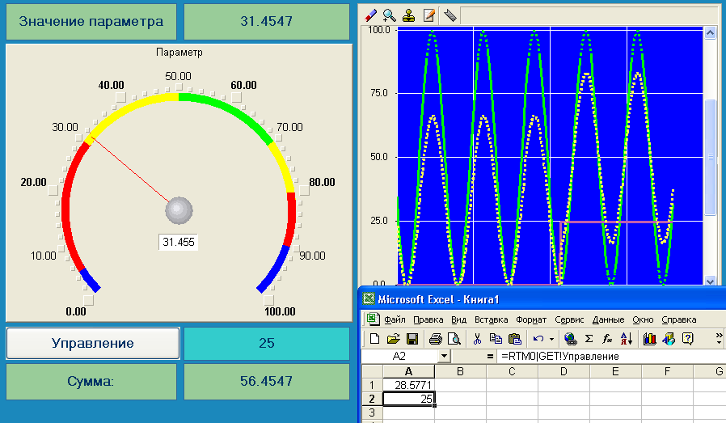

МРВ как DDE-клиент
В том случае, когда требуется получать данные от внешнего приложения по протоколу DDE, МРВ TRACE MODE 6 должен выступать в роли DDE-клиента. Например, если необходимо вводить во вновь создаваемый канал Из_таблицы узла RTM_1 (в его атрибут Входное значение) данные из ячейки R3C3 книги MS Excel, необходимо в слое Источники/Приемники создать новую группу DDE, а в ней – компонент DDE#1 и отредактировать его следующим образом:
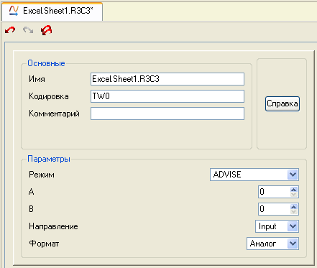
где в атрибуте Имя:
- Excel – имя приложения;
- Sheet1 – имя листа книги MS Excel;
- R3C3 – адрес ячейки.
ADVISE – режим посылки клиенту значения при каждом его изменении.
После необходимо создать канал класса Float типа Input с именем Из_таблицы и привязать к нему с помощью механизма drag-and-drop источник Excel.Sheet1.R3C3. После процедур сохранения проекта и подготовки его к запуску в реальном времени, запустим MS Excel, а затем узел АРМ RTM_1. Вводя в ячейку R3C3 произвольные значения, их можно наблюдать в атрибутах канала Из_таблицы с помощью окна просмотра компонентов, открываемого через основное меню отладчика:
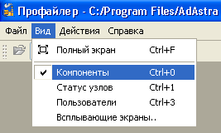
Таким образом, в результате будем наблюдать следующее:
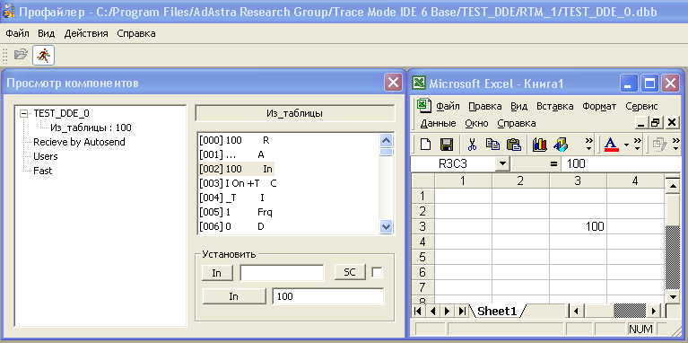

Подключение реального внешнего модуля ввода сигналов
Введем в созданный проект модуль удаленного ввода I-7017 с подключенным к одному из его входов задатчиком напряжения. Предварительно настроим модуль с помощью конфигурационной утилиты, поставляемой с модулем на указанную характеристику, зададим «инженерный» формат вывода данных, присвоим ему номер в сети RS-485 равный 1 и установим формат обмена данными 57600,n,8,1 без контрольной суммы. Подключим модуль к порту СОМ1 компьютера через автоматический конвертор интерфейсов I-7520, обеспечим питание обоих модулей.

Создание канала аналогового ввода данных от модуля I-7017
Создать один DCS-модуль аналогового ввода:
открыть слой Источники/приемники и через ПК создать в нем группу Распределенное УСО (DCS):
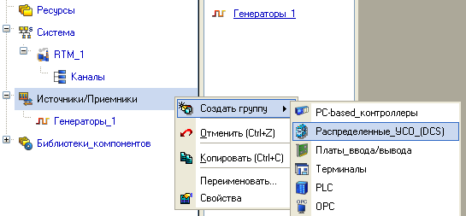
двойным щелчком ЛК открыть группу Распределенное УСО (DCS)_1 и через ПК создать в ней группу I-7000;
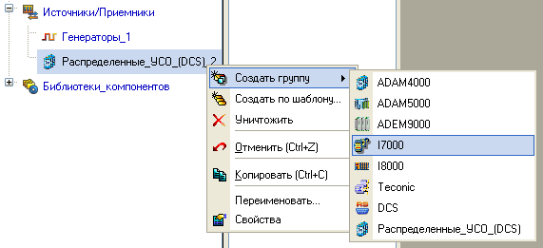
открыть созданную группу I7000_1 двойным щелчком ЛК и через ПК создать в ней подгруппу I7017#1:
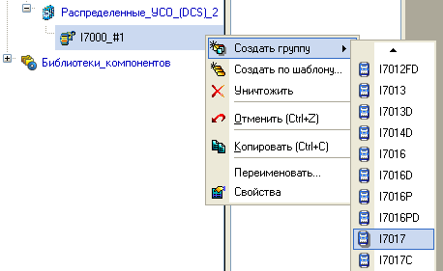
открыть созданную подгруппу I7011#1 двойным щелчком ЛК и перейти к созданным компонентам-источникам модуля I-7017:

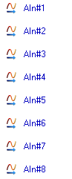

выделить ЛК компонент AIn#1 и двойным щелчком ЛК перейти в режим редактирования его атрибутов;
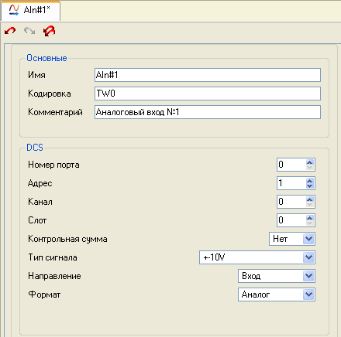

все основные атрибуты, задающие настройки модуля, оставить по умолчанию: Номер порта 0 соответствует СОМ1 компьютера, Адрес модуля в нашем случае 1, атрибуты Канал и Слот для выбранного модуля не задаются, Контрольная сумма – отсутствует, Тип сигнала - Вход. Изменить из выпадающего меню Тип сигнала в соответствии с типом датчика и ввести Комментарий.

Создание и настройка СОМ-порта
Создать и настроить последовательный порт для узла МРВ_1, для этого открыть в окне проекта слой Система/RTM_1, выделить ЛК узел МРВ_1 и через ПК создать группу СОМ-порты:
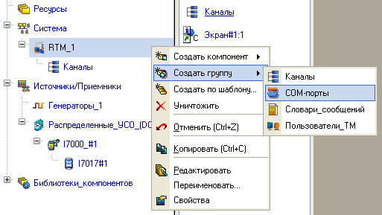
двойным щелчком ЛК открыть вновь созданную группу и в окне компонентов выделить ЛК СОМ-порт#1;

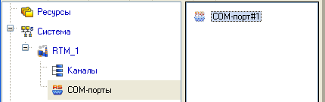
двойным щелчком ЛК на выделенном компоненте СОМ-порт#1 открыть для редактирования его атрибуты:
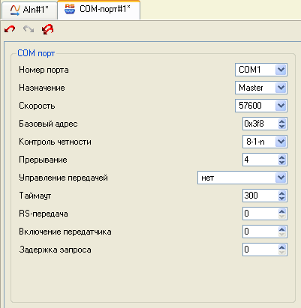
оставить все атрибуты выставленными по умолчанию, изменив лишь Скорость на 57600, после закрыть окно атрибутов щелчком ЛК по кнопке .

Изменение привязки канала к источнику данных
Изменим привязку канала Параметр с генератора синусоиды на реальный аналоговый входной сигнал. Для этого необходимо открыть с помощью кнопки дополнительное окно Навигатора проекта и открыть в нем слой Система/RTM_1, захватить с помощью ЛК компонент-описатель аналогового входа модуля AIn#1 и, не отпуская ЛК, перетащить курсор на канал Параметр, открытый в дополнительном окне Навигатора проекта.
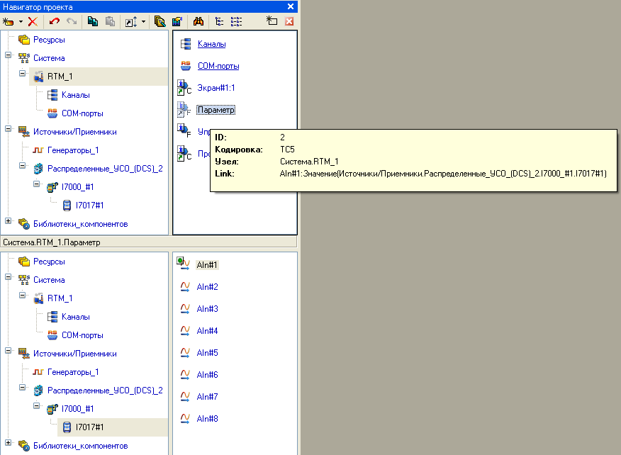
Сохранить выполненные изменения в проекте:
сохранить проект с помощью иконки ;
на панели инструментов выбрать ЛК иконку и скомпилировать тем самым модуль для запуска проекта в реальном времени.

Запуск проекта
Выбрать иконку на инструментальной панели Редактора проекта и запустить режим эмуляции,
вращая ручку задатчика, можно наблюдать изменение сигнала на тренде. Если по каким-либо причинам задатчик отсутствует, то можно использовать любой источник постоянного напряжения, максимальное значение которого не превышает установленный входной диапазон модуля I-7017.

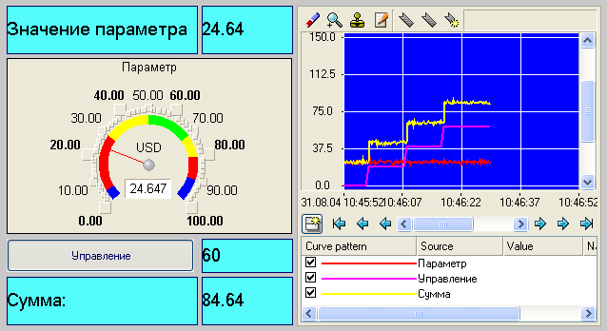

Контрольные вопросы
Выберите и отметьте правильный вариант ответа:
Вопрос 1. Аргумент экрана создается:
а. в табличном редакторе аргументов, открываемом в поле свойств ГЭ «Текст»; 
б. в табличном редакторе аргументов, открываемом в поле свойств ГЭ «Подсказка»; 
в. в табличном редакторе аргументов, открываемом в поле свойств ГЭ «Шрифт». 

Вопрос 2. Динамизация ГЭ производится:
а. настройкой его атрибутов; 
б. настройкой атрибутов канала, вызывающего графический экран; 
в. настройкой компонента Источник/приемник. 

Вопрос 3. Тип аргумента экрана может быть:
а. только IN и OUT; 
б. только IN/OUT и OUT; 
в. любым из перечисленных. 

AdAstra Research Group, Ltd

Россия, Москва, 107076, а/я 38

Тел. (495) 737-59-33

Факс (495) 232-00-92

E-mail: adastra@adastra.ru
http://www.adastra.ru

